FRONTERA EFICIENTE DE MARKOWITZ
SPY · TLT · GLD · EEM · MSFT | 10.000 carteras simuladas (Monte Carlo) | Datos diarios: 12-jul-2021 a 10-jul-2026 (Yahoo Finance, 1.255 ruedas)
Metodología
Se descargaron precios ajustados y se calcularon retornos diarios de cinco activos de distintas clases. El retorno esperado (μ) y la matriz de varianzas-covarianzas (Σ) se anualizaron con 252 ruedas. Se simularon 10.000 carteras sin venta en corto (pesos ≥ 0 que suman 100%), evaluando cada una con E(Rp) = w′μ, σp = √(w′Σw) y Sharpe = [E(Rp) − 4%] / σp, con tasa libre de riesgo de 4% anual (T-bill USA).
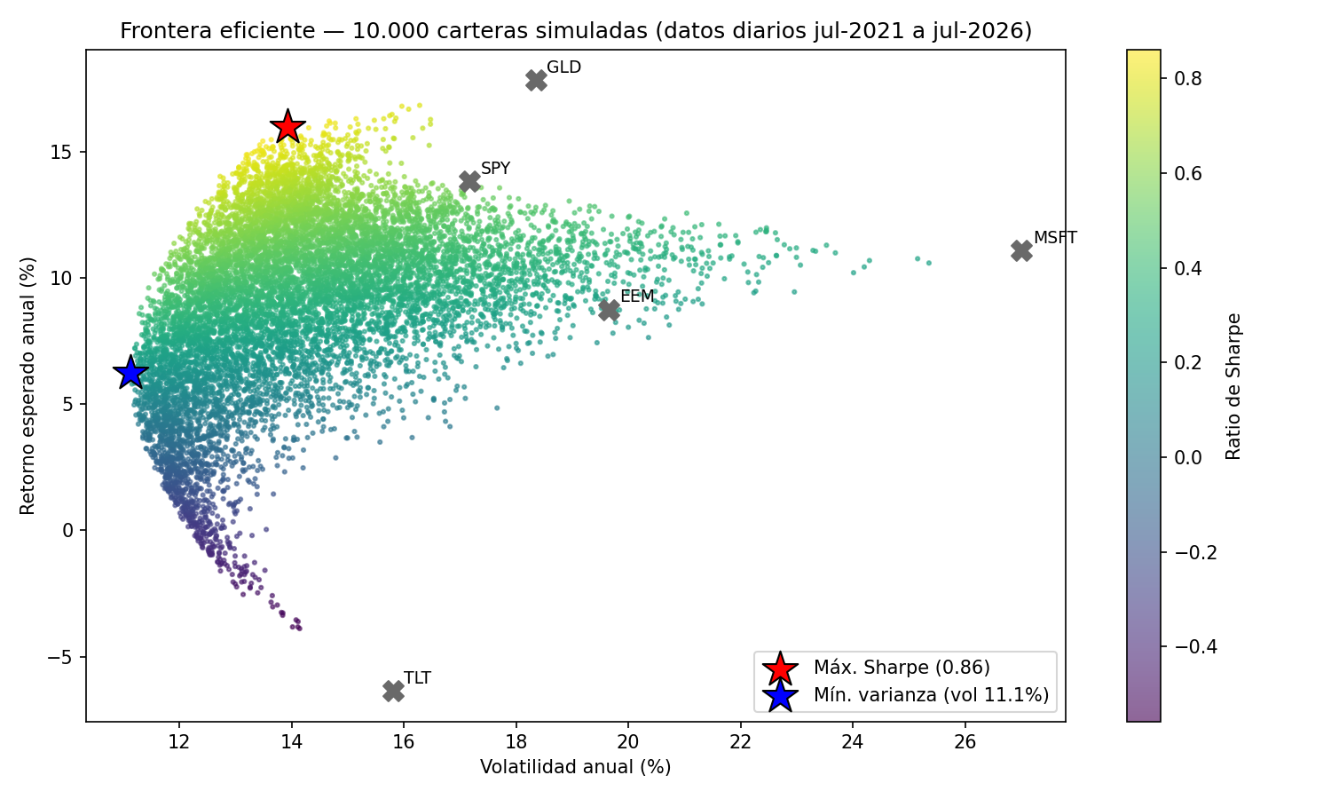
Figura 1. Riesgo y retorno de las 10.000 carteras simuladas; el color indica el ratio de Sharpe. Cruces grises: activos individuales.
Resultados y comparación de ponderaciones
 | Máx. Sharpe ★ | Mín. varianza ★
Retorno esperado anual | 16,0 % | 6,2 %
Volatilidad anual | 13,9 % | 11,1 %
Ratio de Sharpe (rf = 4%) | 0,86 | 0,20
SPY — Acciones USA | 31,5 % | 29,8 %
TLT — Bonos Tesoro USA | 0,3 % | 41,9 %
GLD — Oro | 60,9 % | 25,2 %
EEM — Emergentes | 0,4 % | 2,5 %
MSFT — Acción individual | 6,9 % | 0,7 %
El portfolio de máximo Sharpe concentra en oro (61%) —el activo de mayor retorno del período (17,8% anual)— y lo combina con SPY (31%), cuya correlación con GLD es de apenas 0,14: esa diversificación baja la volatilidad conjunta sin resignar retorno. Casi descarta MSFT (vol 27% y correlación 0,71 con SPY: aporta riesgo redundante) y EEM. El portfolio de mínima varianza asigna 42% a TLT a pesar de su retorno negativo (−6,4% anual): lo tiene únicamente porque su correlación casi nula con acciones y oro reduce σ. Es la mejor ilustración del principio de Markowitz: lo que importa no es el riesgo de cada activo aislado sino su covarianza con el resto. El costo es enorme en retorno (6,2% vs. 16,0%), por eso ambos portfolios están sobre la frontera pero en puntos muy distintos.
Pregunta para debate
¿Por qué máximo Sharpe ≠ mayor retorno? La cartera de mayor retorno sería 100% GLD (17,8%), pero cargaría 18,4% de volatilidad sin diversificar. El Sharpe premia el retorno excedente por unidad de riesgo: mezclar oro con SPY resigna 1,8 puntos de retorno pero elimina 4,5 puntos de volatilidad, y paga mejor cada punto de riesgo asumido. Supuestos más frágiles: que μ y Σ históricos valgan hacia adelante (¿alguien hubiera pronosticado en 2021 que el oro superaría a las acciones y que los bonos rendirían negativo?); que la varianza capture todo el riesgo; y la ausencia de costos de transacción, impuestos y errores de estimación. Las correlaciones, además, suelen subir justo en las crisis —acciones y bonos cayeron juntos en 2022—, debilitando la diversificación cuando más se la necesita.
Fuente: elaboración propia — simulación Monte Carlo en Python (yfinance, NumPy, Matplotlib). Repo: github.com/danihorowitz02-lab/Finanzas

